МИНИСТЕРСТВО НАУКИ И ВЫСШЕГО ОБРАЗОВАНИЯ РОССИЙСКОЙ ФЕДЕРАЦИИ

ФЕДЕРАЛЬНОЕ ГОСУДАРСТВЕННОЕ БЮДЖЕТНОЕ ОБРАЗОВАТЕЛЬНОЕ УЧРЕЖДЕНИЕ ВЫСШЕГО ОБРАЗОВАНИЯ «РЯЗАНСКИЙ ГОСУДАРСТВЕННЫЙ РАДИОТЕХНИЧЕСКИЙ УНИВЕРСИТЕТ ИМЕНИ В.Ф. УТКИНА»

КАФЕДРА «ЭВМ»

Отчет по упражнению №1

по дисциплине

«Машинно-зависимые языки программирования»

Выполнили:

Студенты группы 945

Комлева Екатерина

Соболева Елизавета

Горбачева Дарья

Проверили:

доц., к.т.н. Муратов Е.Р.

асс. каф. ЭВМ Тарасов А.С.

Рязань 2021

**Цель работы:** получение базовых навыков по объявлению переменных и операциям загрузки значений в регистры процессора.

# ПРАКТИЧЕСКАЯ ЧАСТЬ

1. Объявляю переменные следующих типов: Байт, беззнаковое слово, целое (4 байта) со знаком. Строка из 10 символов, число с плавающей точкой одинарной точности (аналог float из с++). Строка символов заканчивающаяся символом с кодом #0. Для каждого типа объявляю инициализированную и неинициализированную переменную.
2. Для числовых инициализированных переменных в секции кода загружаю их значения в один из регистров общего назначения, и затем выгружаю значение регистра в неинициализированную переменную.
3. Для строковых значений проделываю те же действия используя 32 битные и 16 битные регистры общего назначения.
4. Исходный код получившейся программы в приложении

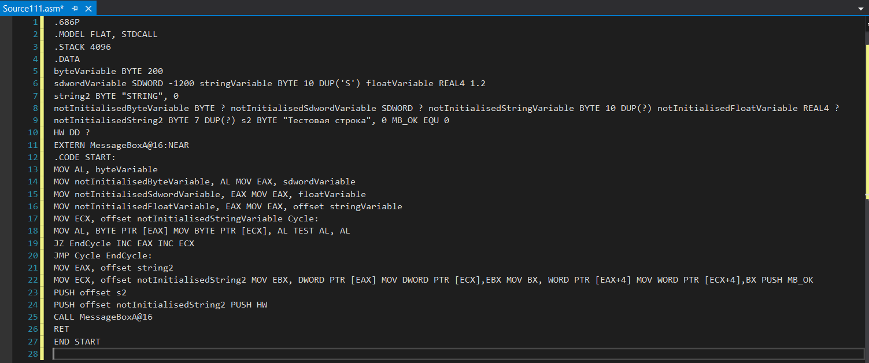

Рисунок 1 – Реализация кода программы

1. Для проверки правильности работы программы выбираю одну из неинициализированных строковых переменных и вывожу её содержимое на экран. Неинициализированная переменная была проинициализирована тем же значением, что и инициализированная в результате работы программы, следовательно программа работает верно.
2. Результат выполнения пункта 5 привожу на рисунке 1

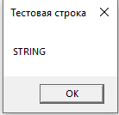

Рисунок 2 – Результат работы программы

**Вывод:** в данной лабораторной работе были получены базовые навыки по объявлению переменных и операциям загрузки значений в регистры процессора.

**ПРИЛОЖЕНИЕ**

.686P

.MODEL FLAT, STDCALL

.STACK 4096

.DATA

byteVariable BYTE 200

sdwordVariable SDWORD -1200

stringVariable BYTE 10 DUP('S')

floatVariable REAL4 1.2

string2 BYTE "STRING", 0

notInitialisedByteVariable BYTE ?

notInitialisedSdwordVariable SDWORD ?

notInitialisedStringVariable BYTE 10 DUP(?)

notInitialisedFloatVariable REAL4 ?

notInitialisedString2 BYTE 7 DUP(?)

s2 BYTE "Тестовая строка", 0

MB_OK EQU 0

HW DD ?

EXTERN MessageBoxA@16:NEAR

.CODE

START:

MOV AL, byteVariable

MOV notInitialisedByteVariable, AL

MOV EAX, sdwordVariable

MOV notInitialisedSdwordVariable, EAX

MOV EAX, floatVariable

MOV notInitialisedFloatVariable, EAX

MOV EAX, offset stringVariable

MOV ECX, offset notInitialisedStringVariable

Cycle:

MOV AL, BYTE PTR [EAX]

MOV BYTE PTR [ECX], AL

TEST AL, AL

JZ EndCycle

INC EAX

INC ECX

JMP Cycle

EndCycle:

MOV EAX, offset string2

MOV ECX, offset notInitialisedString2

MOV EBX, DWORD PTR [EAX]

MOV DWORD PTR [ECX],EBX

MOV BX, WORD PTR [EAX+4]

MOV WORD PTR [ECX+4],BX

PUSH MB_OK

PUSH offset s2

PUSH offset notInitialisedString2

PUSH HW

CALL MessageBoxA@16

RET

END START